- 实验名称
JDBC接口的学习及使用
- 实验目标
      - 了解JDBC接口的调用机制；
      - 了解JDBC调用数据库接口的API；
      - 学会使用JDBC接口对数据库进行简单的操作；
- 具体要求
- 阅读参考资料，理解JDBC的调用机制；
- 学会在tomcat中部署JDBC接口驱动；
- 了解JDBC接口调用的主要步骤以及相关配置项；
- 将提供的项目部署在tomcat服务器上，编写简单的前台页面和后台代码，实现连接数据库并操作数据库；（使用mvc分层模式）
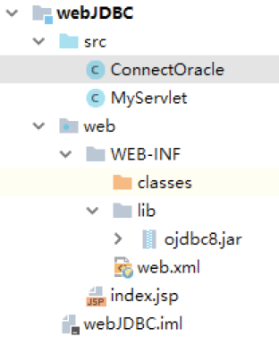

前台代码：
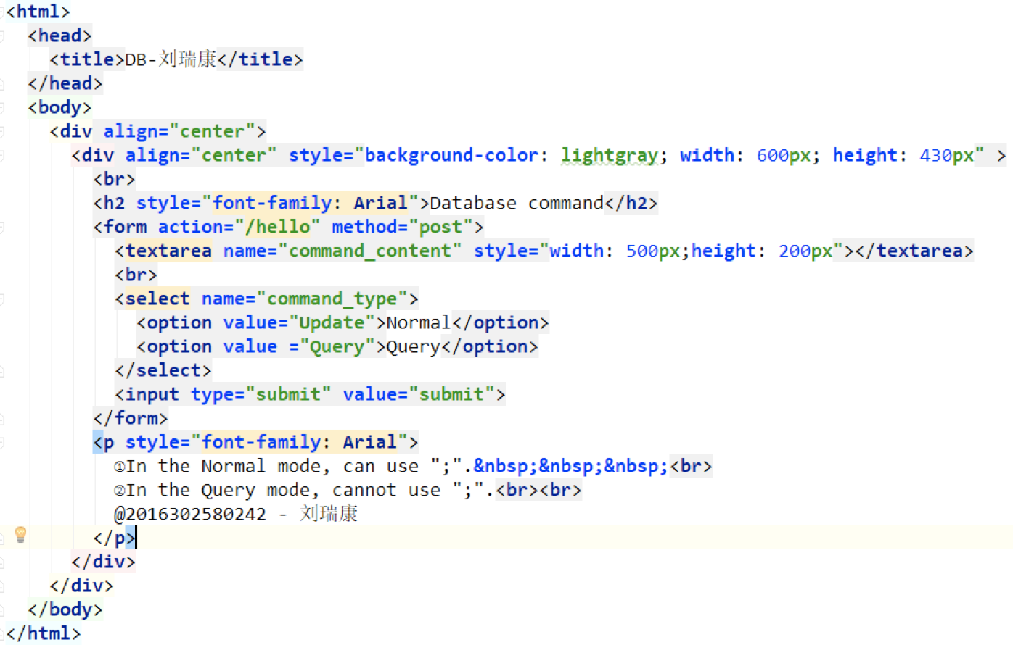

后台服务器代码：
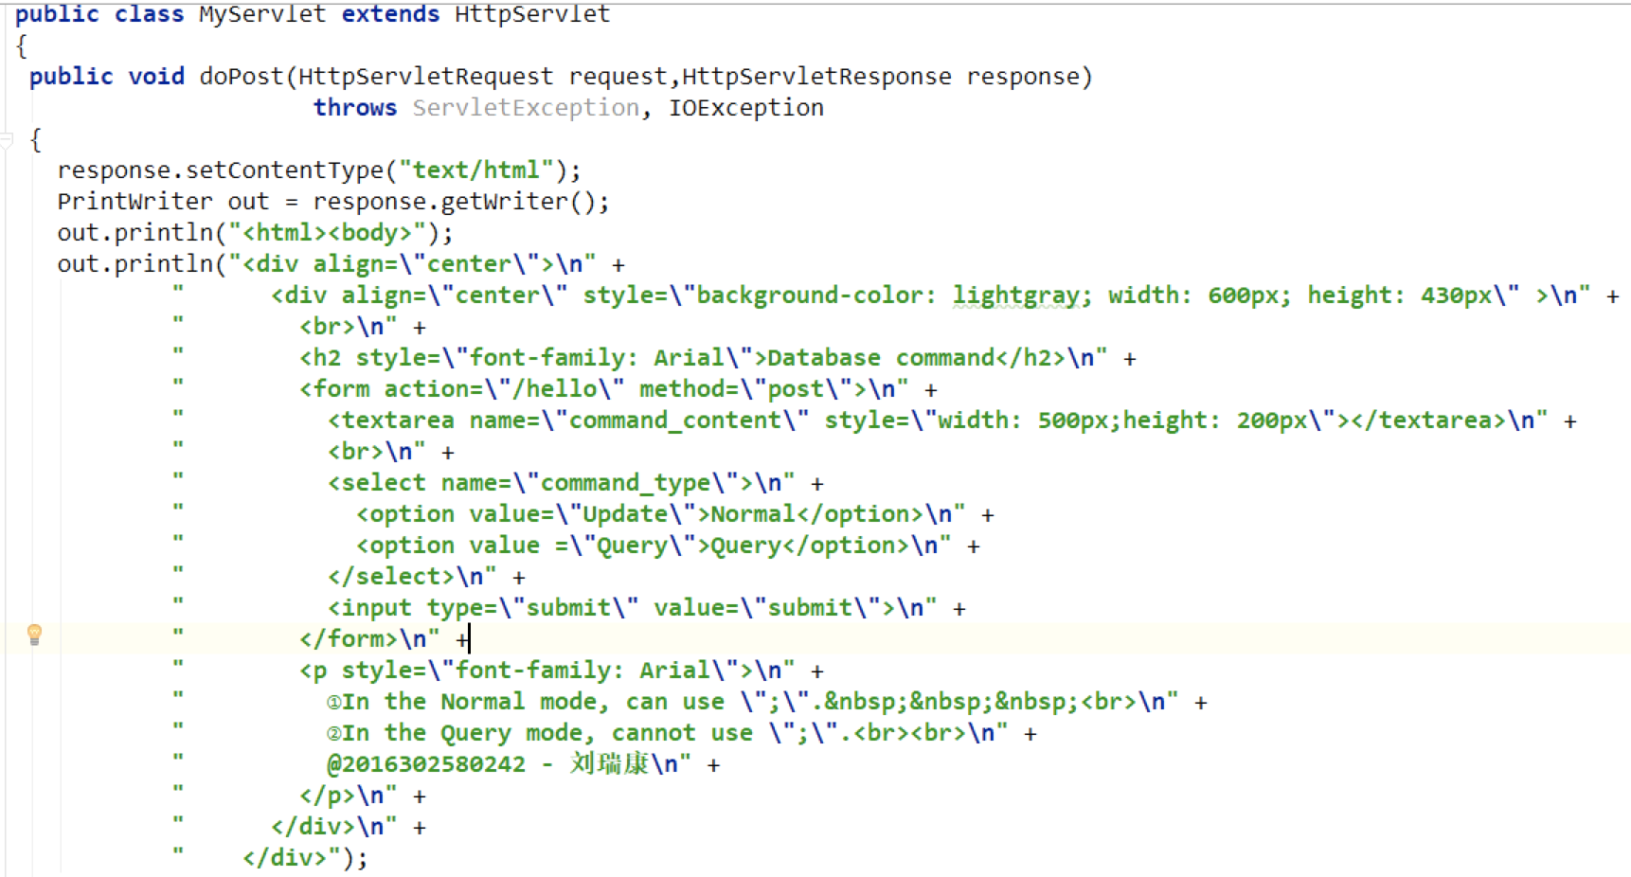
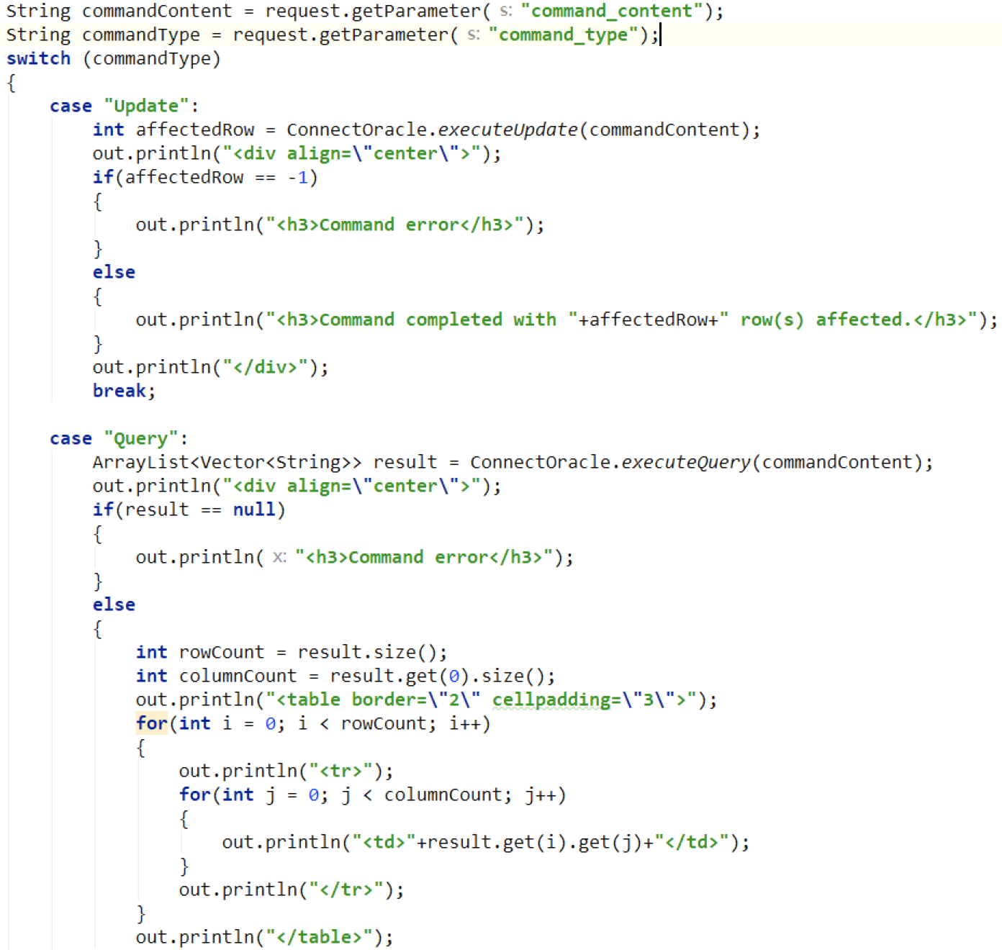
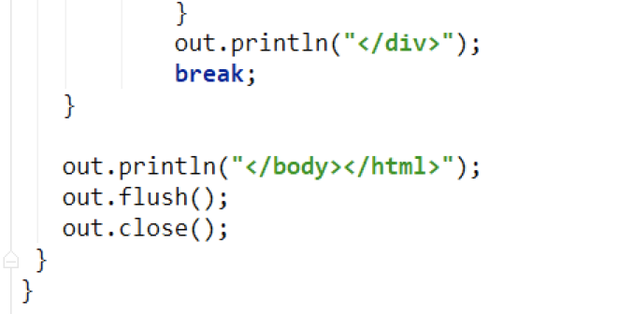

数据库操作代码：
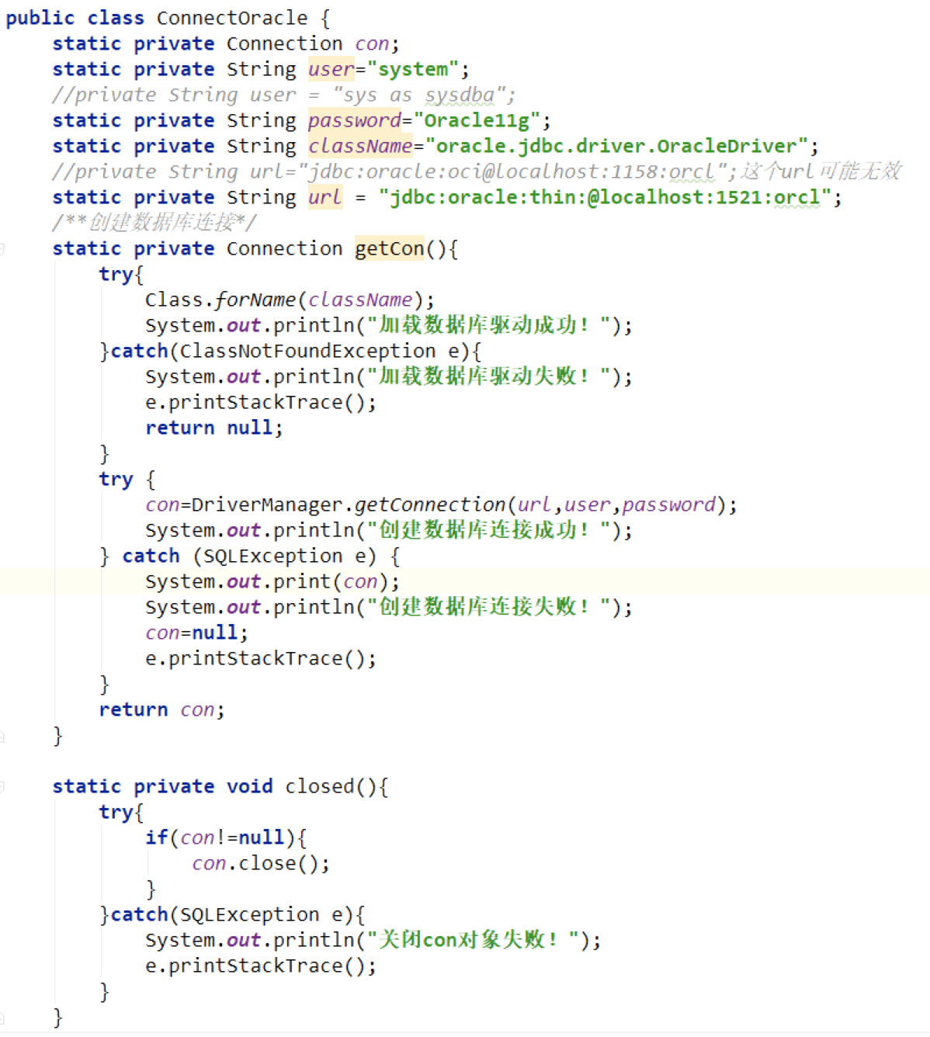
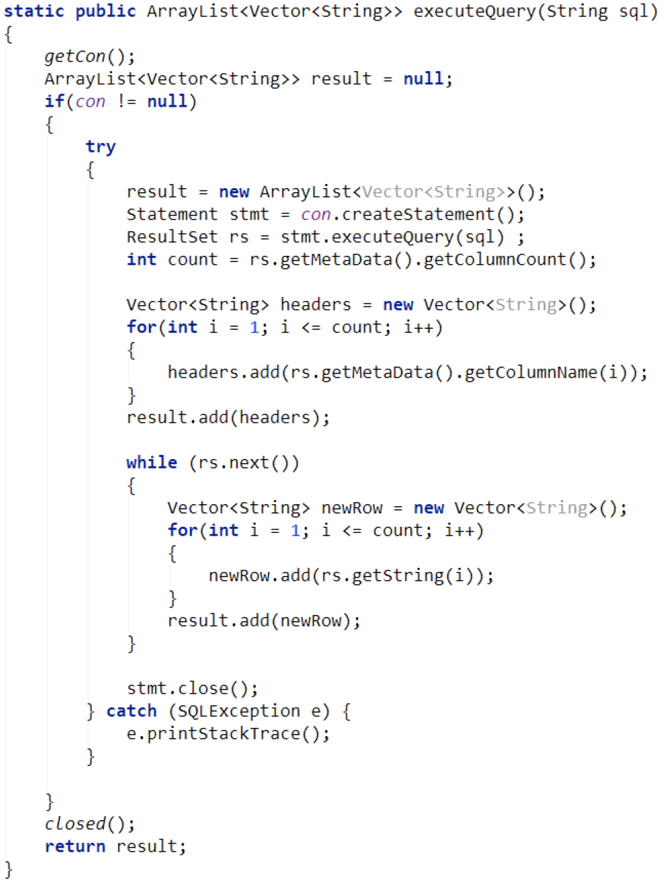
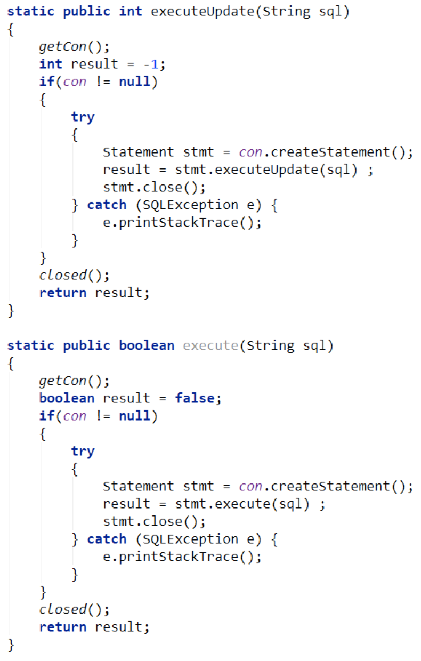
- 学会使用JDBC调用接口对数据库进行简单的操作，要求实现的操作包括：创建表、修改表结构、插入数据、更新表中的数据、删除数据、简单的查询操作、复杂查询操作、创建存储过程、触发器等；
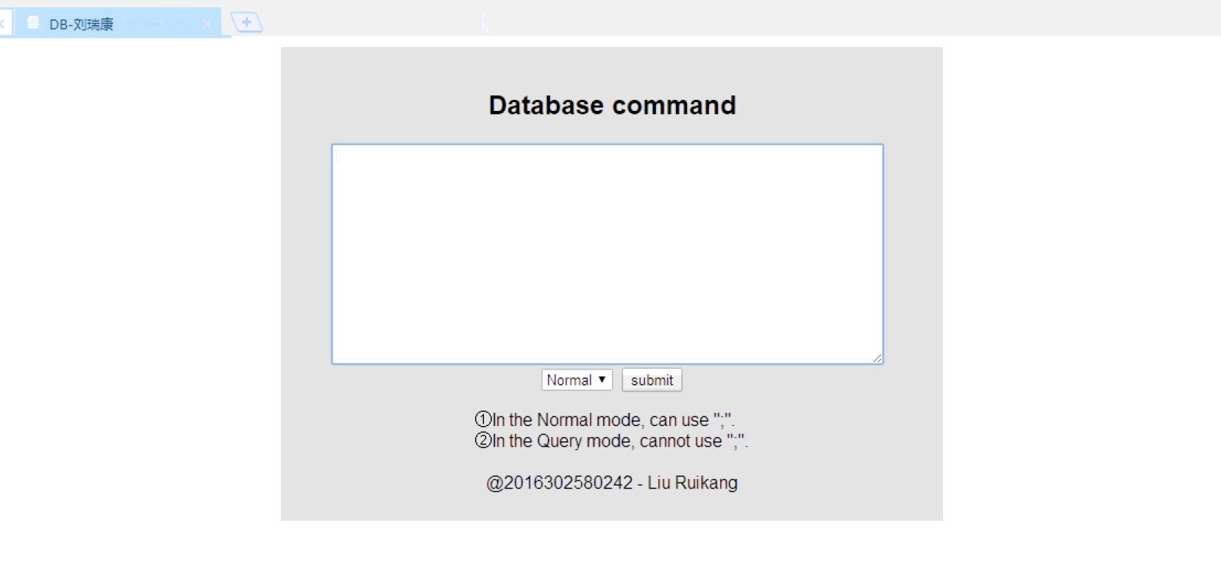
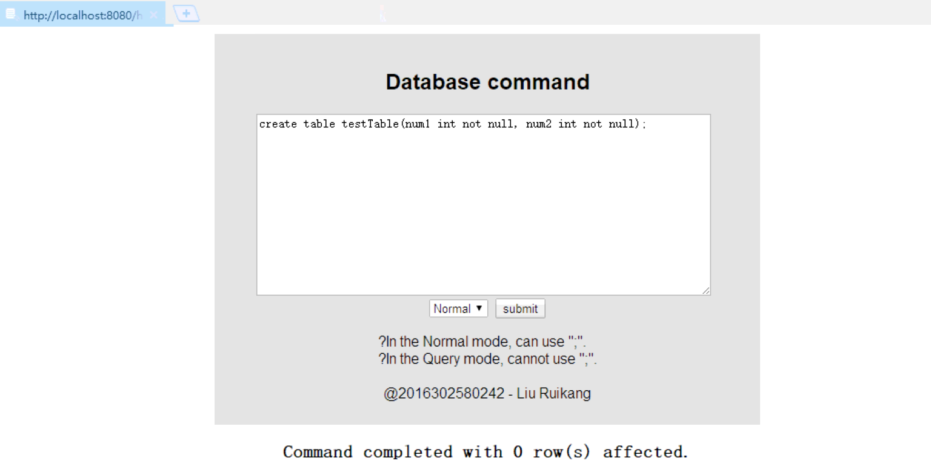
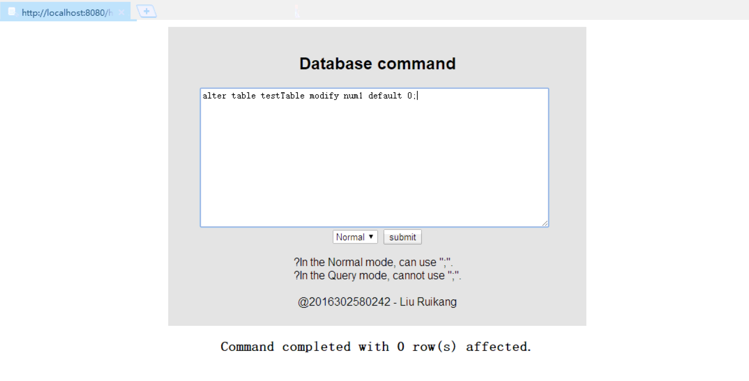
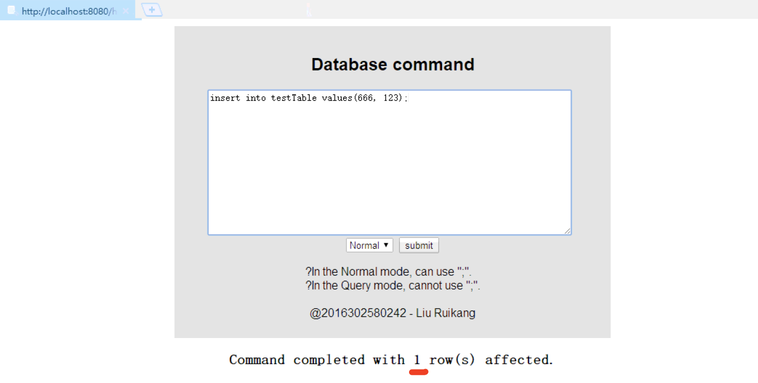
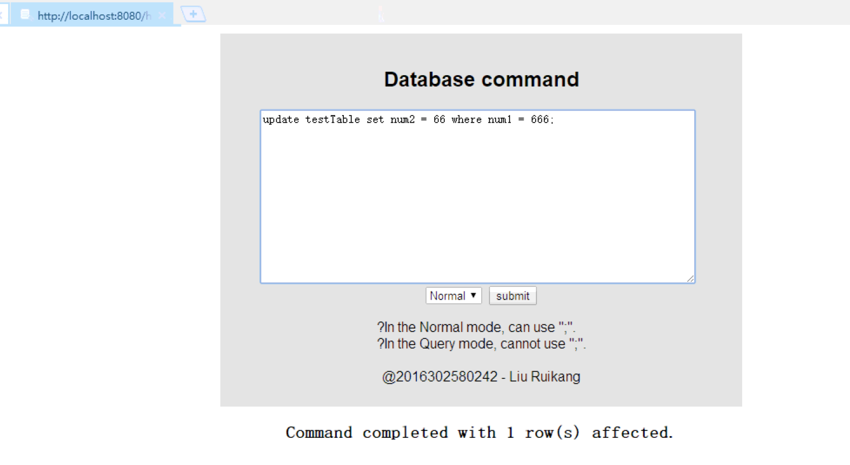
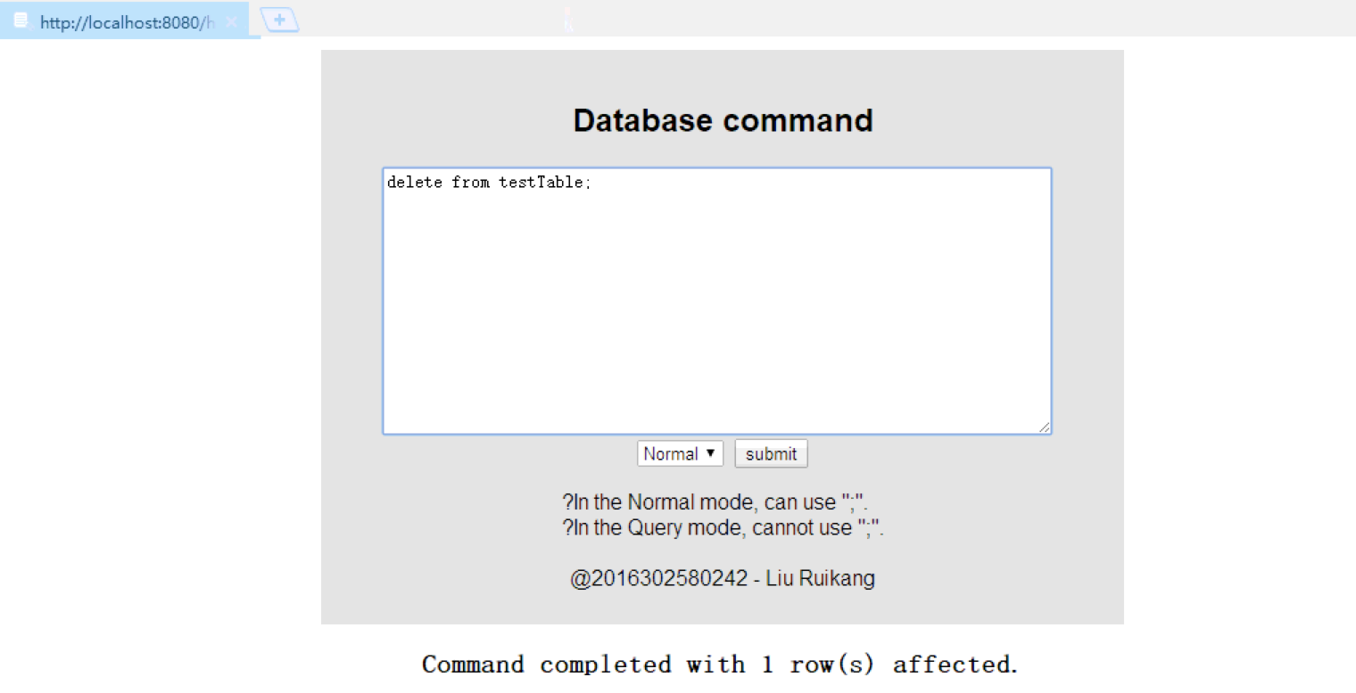
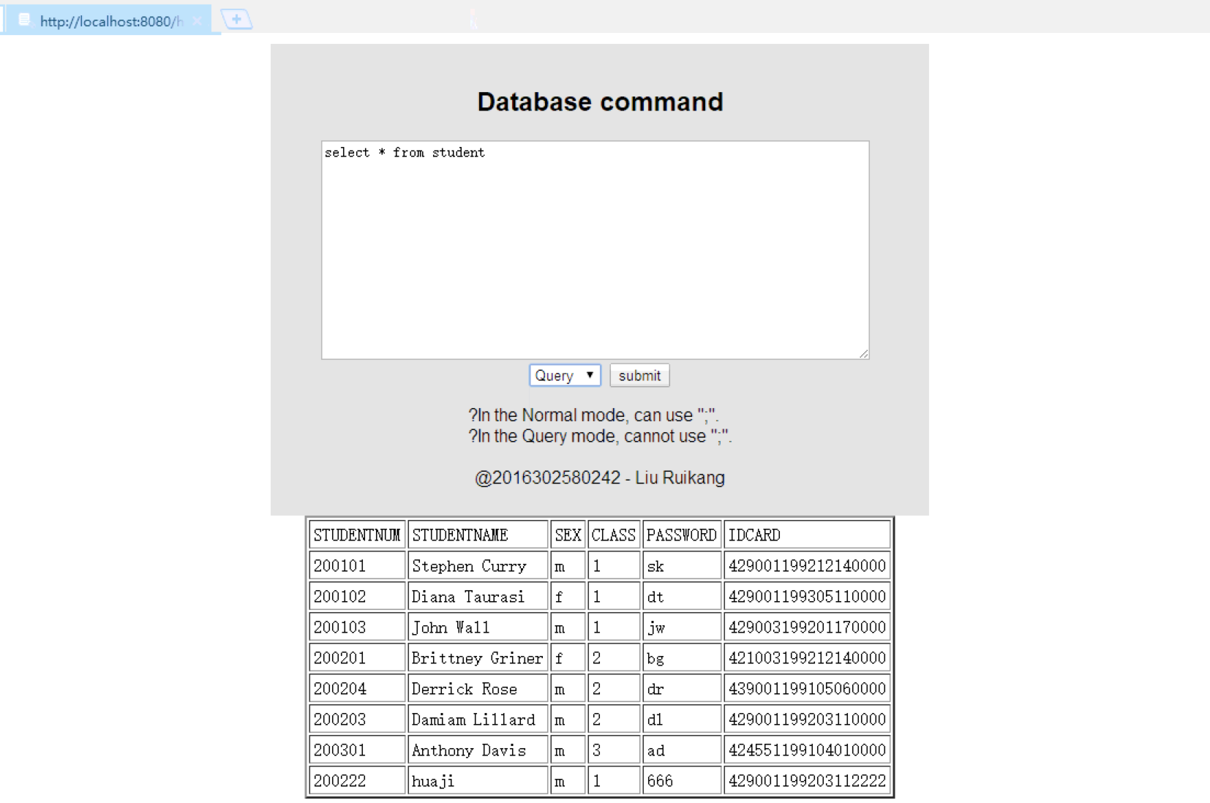
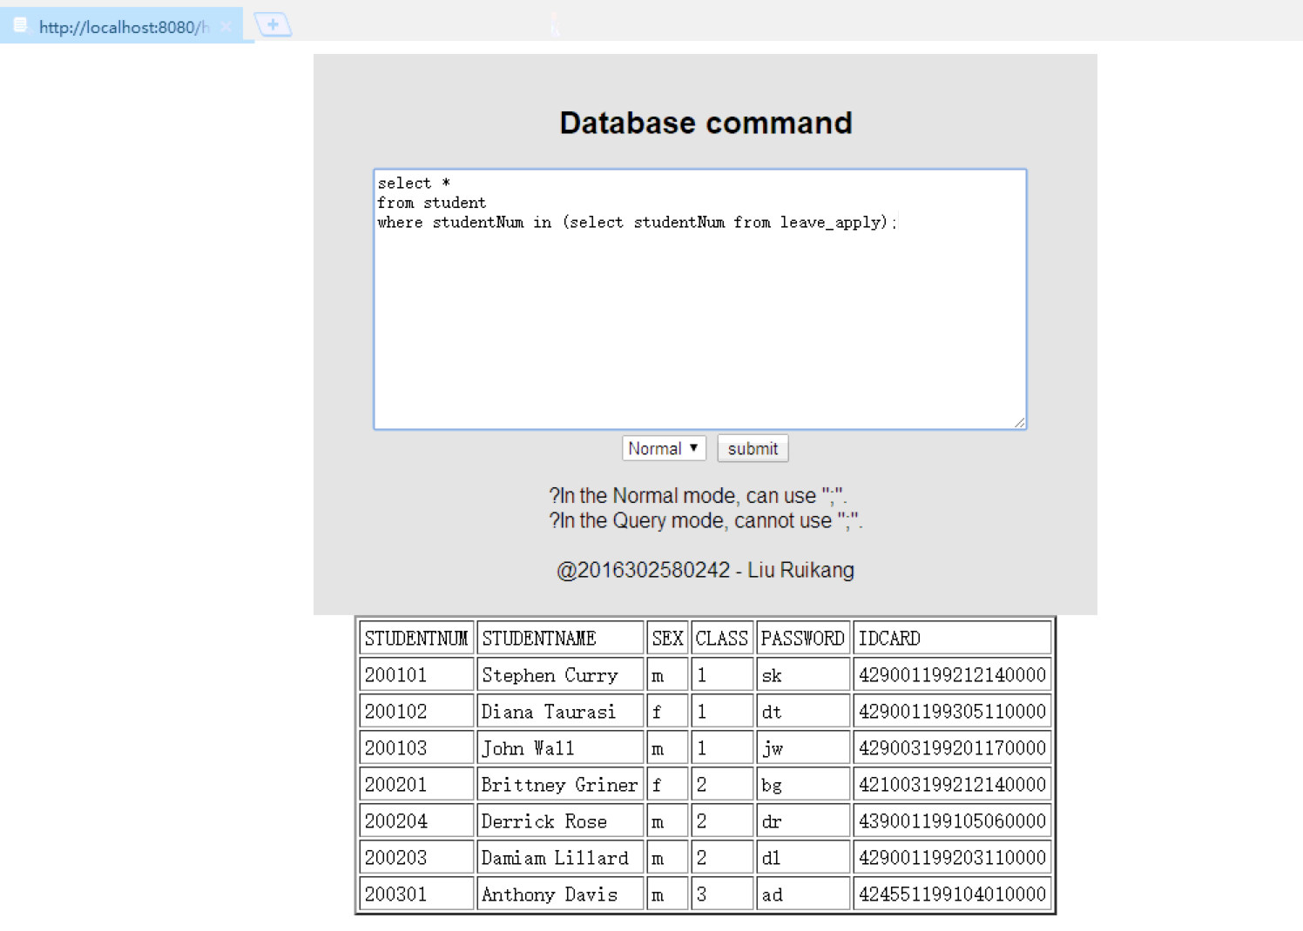
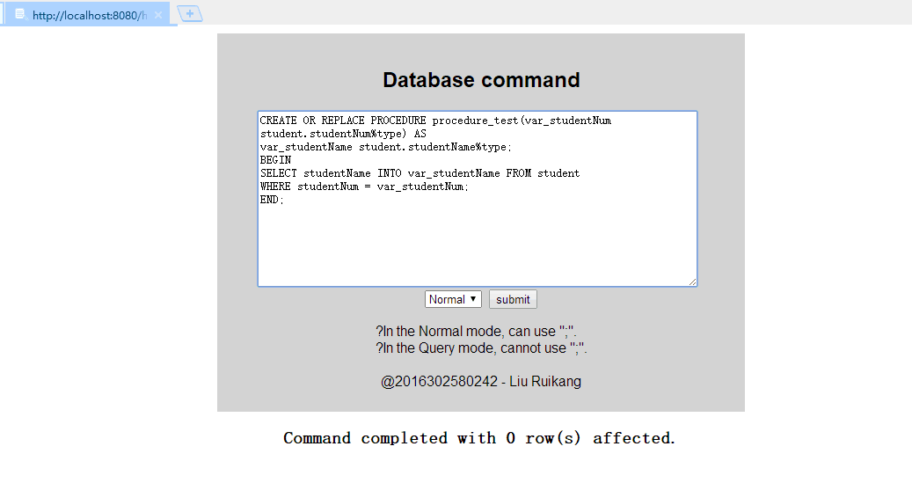

- 在实现（4）中的步骤时，可选择1-6次试验中的例子来实现相应的操作；要求展示所有操作的结果，如果出现异常，请分析异常的原因并记录。

